ФЕДЕРАЛЬНОЕ ГОСУДАРСТВЕННОЕ АВТОНОМНОЕ ОБРАЗОВАТЕЛЬНОЕ УЧРЕЖДЕНИЕ ВЫСШЕГО ОБРАЗОВАНИЯ  
«РОССИЙСКИЙ УНИВЕРСИТЕТ ТРАНСПОРТА»  
(РУТ (МИИТ))

Институт транспортной техники и систем управления

Кафедра «Управление и защита информации»

ОТЧЁТ  
О ЛАБОРАТОРНОЙ РАБОТЕ №1

По дисциплине «Языки программирования»

ВАРИАНТ 9

Выполнил: ст. гр. Название группы

Фамилия Имя Отчество

Проверил: к.т.н., доц. Васильева М. А.

(Проверил: к.т.н, доц. Балакина Е. П.)

Москва 2024

1. Формулировка задания

Создать консольное приложение, вычисляющее значения переменных по представленным в таблице формулам (Таблица 1). Расчёт примера осуществить по заданным константам. Вывести на экран значения исходных данных, а также результат вычислений. Дополнить свой отчёт блок-схемой алгоритма.

Таблица 1 – Исходные данные

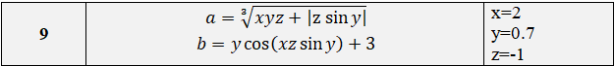

1. Блок-схема алгоритма

Блок-схема основного алгоритма представлена ниже (Рисунок 1). Блок-схемы функций расчета значений a и b представлены ниже (Рисунок 2).

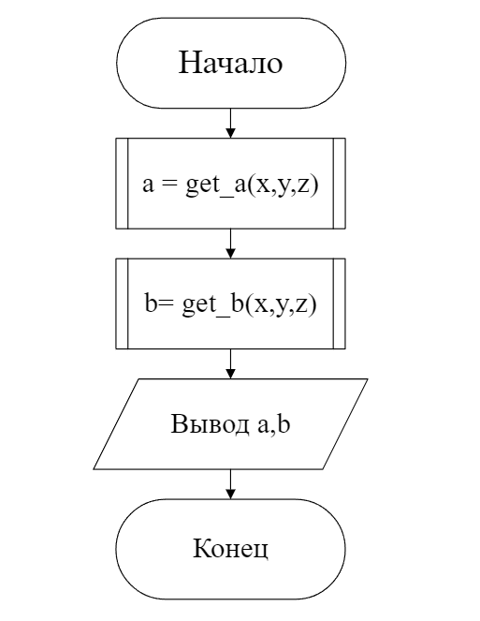

Рисунок 1 ¬ Блок-схема основного алгоритма

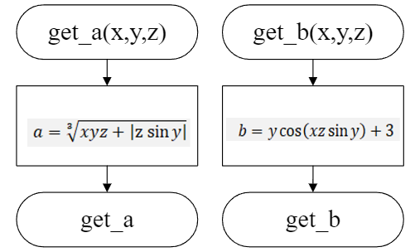

Рисунок 2 – Блок-схема используемых функций

1. Текст программы на языке C

#include <stdio.h>

#include <math.h>

/*

* @brief Рассчитывает переменную а по заданной формуле

* @param x - значение константы х

* @param y - значение константы y

* @param z - значение константы z

* @return рассчитанное значение

*/

double get_a(const double x, const double y, const double z);

/*

* @brief Рассчитывает переменную b по заданной формуле

* @param x - значение константы х

* @param y - значение константы y

* @param z - значение константы z

* @return рассчитанное значение

*/

double get_b(const double x, const double y, const double z);

/*

* @brief вход в програsмму

* @return 0 в случае успеха

*/

int main()

{

const double y = 0.7;

const double x = 2;

const double z = -1;

printf("a= %f \n", get_a(x, y, z));

printf("b= %f \n", get_b(x, y, z));

return 0;

}

double get_a(const double x, const double y, const double z)

{

return cbrt((x * y * z + (fabs(z * sin(y)))));

}

double get_b(const double x, const double y, const double z)

{

return (y * cos(x * z * sin(y))) + 3;

}

1. Результаты выполнения программы

Результаты выполнения программы представлены ниже (Рисунок 3).

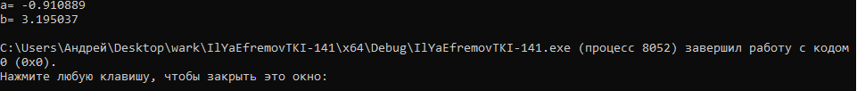

Рисунок 3 – Результаты выполнения программы

1. Выполнение тестовых примеров

На языке Phyton выполнены задания. Результаты их выполнения представлены ниже (Рисунок 5), на (Рисунке 4) изображен код.

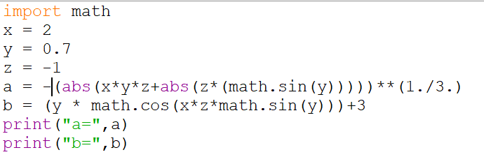

Рисунок 4 – Код на Phyton



Рисунок 5 – Результат расчета переменных a и b

1. Отметка о выполнении задания в веб-хостинге системы контроля версий

